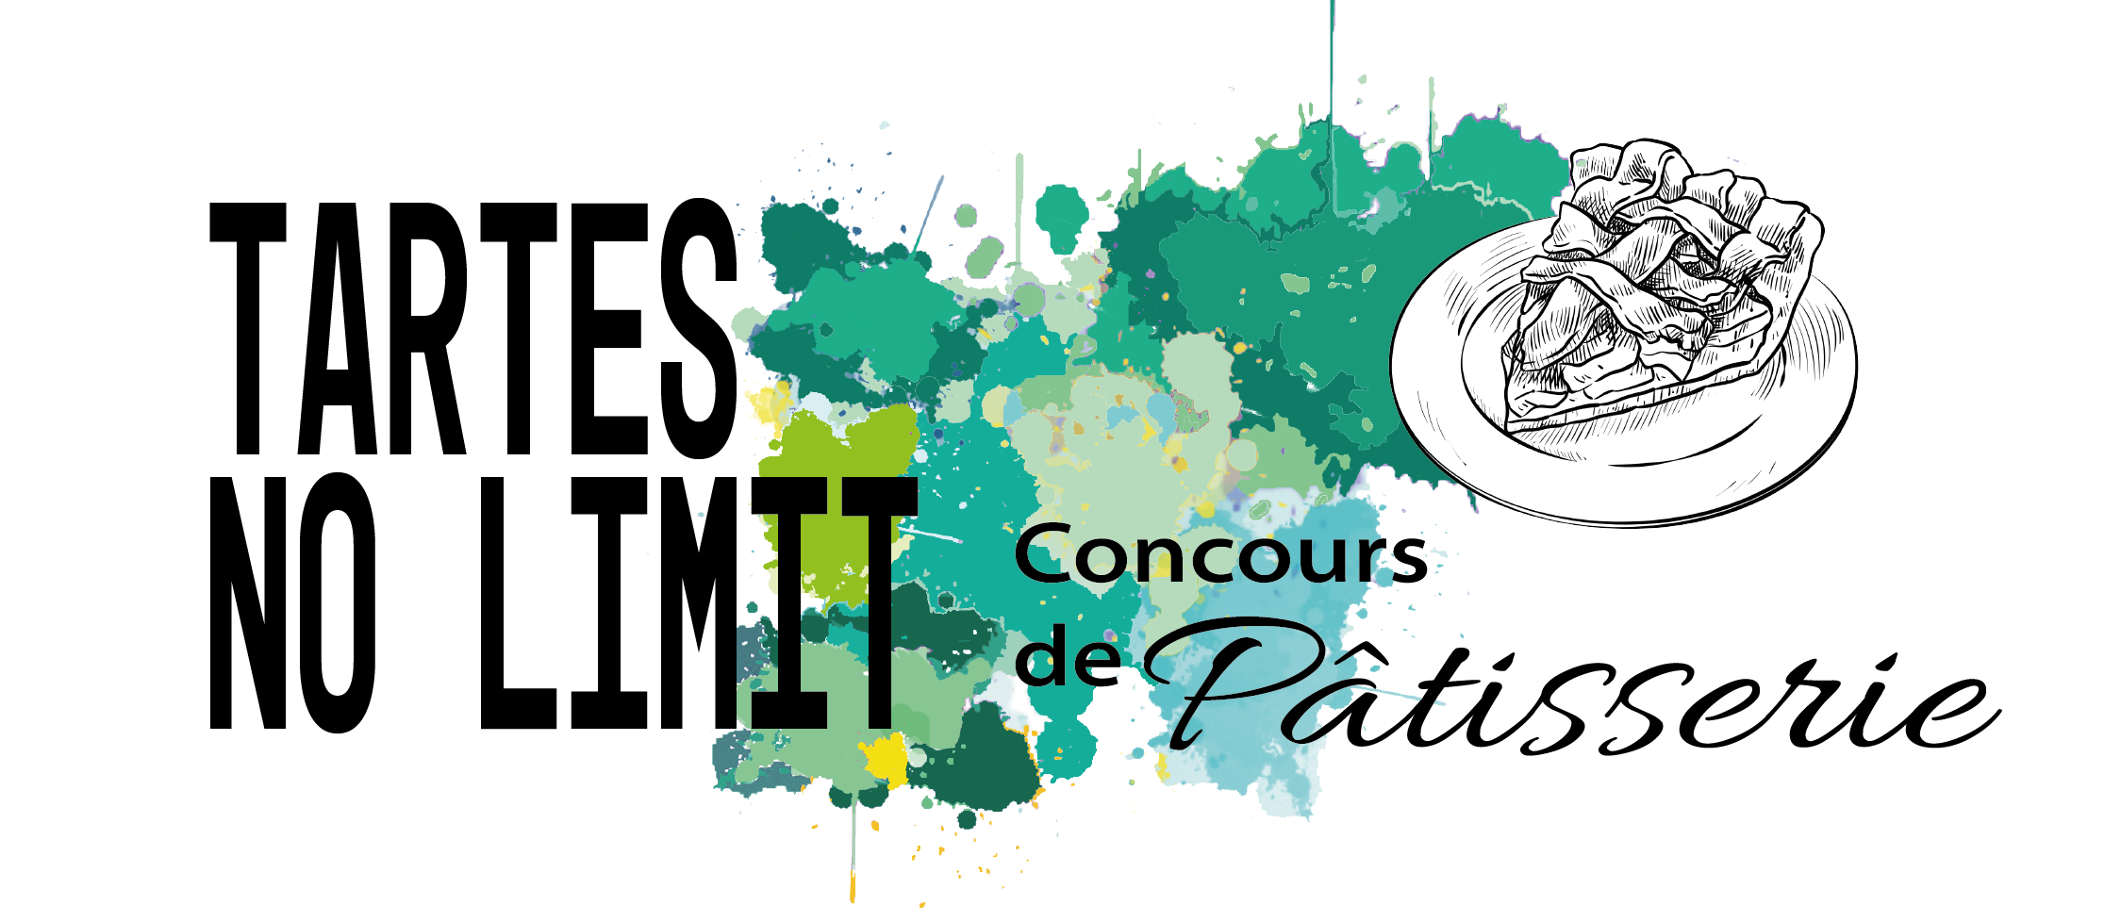

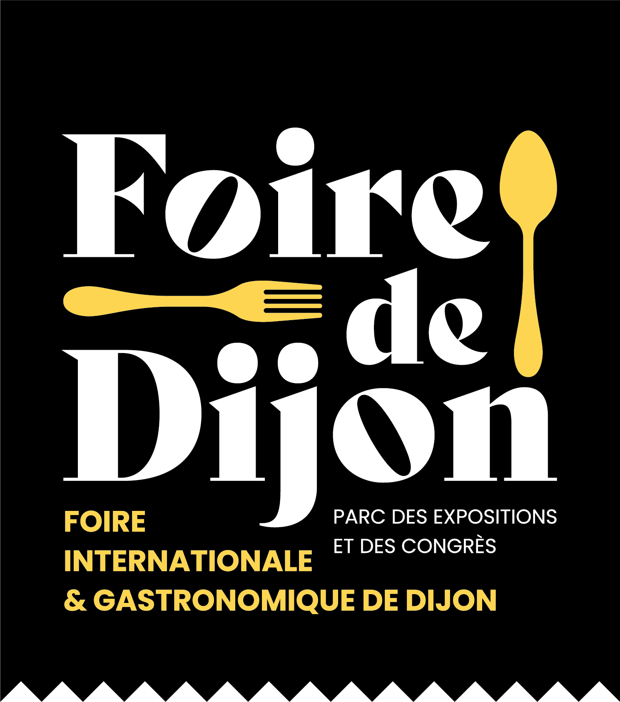

Dimanche 12 NOVEMBRE 2023

**Autorisation parentale**

Je soussigné(e)

Père / Mère / Tuteur*

Nom : ………………………………………………………… Prénom : …………………………………………………………

Adresse : ……………………………………………………………………………………………………………………

Code postal : ……………………………………………… Ville : …………………………………………………………

Autorise mon fils / ma fille / l’enfant dont je suis responsable*

Nom et Prénom de l’enfant : ……………………………………………… …………………………………………………………

Né(e) le : …………………………………………………………

*\*Rayer les mentions inutiles*

**À participer au concours de pâtisserie TARTES NO LIMIT** de la Foire Internationale et Gastronomique de Dijon, organisé par Dijon Bourgogne Events le dimanche 12 Novembre 2023.

La participation de votre enfant ne sera effective qu’en présence de ce document, d’une photocopie de votre carte d’identité/passeport, du bulletin d’inscription, de votre autorisation parentale.

**J’atteste** avoir pris connaissance du Règlement dudit concours téléchargeable sur le site [www.foirededijon.](http://www.foirededijon.)fr (rubrique Découvrir/Concours amateurs).

**Uniquement pour les mineurs**

Fait à : …………………………………… Signature du responsable :

Le : …………................................